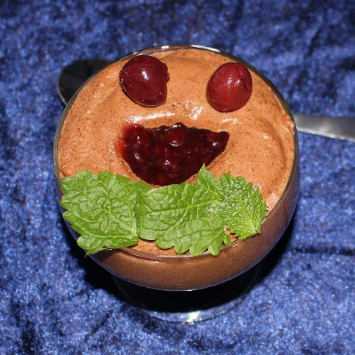
5 port
Ingredienser: Gör så här:
200g mörk choklad 70% Smält chokladen i vattenbad
2 dl vispgrädde under omrörning. Låt svalna.
2 dl körsbär med lag Ta ut 10 fina körsbär, kör
1½ msk + ½ dl strösocker resten med mixer +½ dl nypa salt socker koka upp och sjud på
4 st. ägg svag värme. Blanda ½ msk potatismjöl med 1 msk färsk mynta eller citronmellis. vatten, rör ner i bärlagen koka upp, ställ åt sidan att svalna lite.

Vispa grädden fluffig, men inte för hårt. Dela äggen,
Tillsätt gulorna + 1½ msk socker i grädden. Vispa vitorna med en nypa salt till hårt skum. Vänd ner chokladröran i grädden och sedan äggvitan försiktigt.

Fördela i 5 skålar, varva chokladblandning med körsbärs- sås i mitten, toppa med 2 körsbär i varje skål.
Garnera gärna med lite färsk mynta eller citronmellis.

